24.11.2022 года
№ 67

УСПЕНСКИЙ
ВЕСТНИК

Периодическое печатное издание муниципального образования
Успенский сельсовет
Рыбинского района Красноярского края

основано 16 мая 2018 года

Жители села Успенка Рыбинского района выбрали объект для участия в ППМИ-2023!

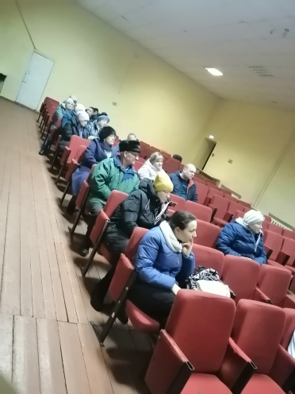
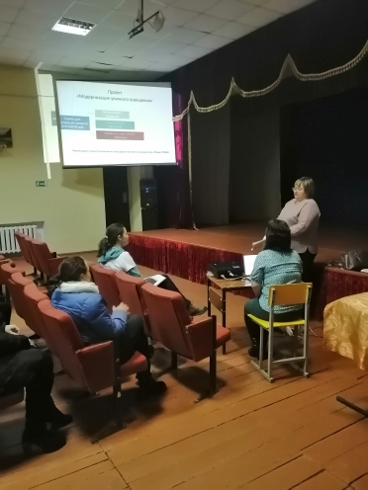
18 ноября 2022 года в ДК с. Успенка Рыбинского района состоялось итоговое собрание по обсуждению участия жителей в конкурсном отборе по реализации инициативного проекта, в рамках программы по поддержке местных инициатив в Красноярском крае на 2023 год.
Глава администрации Успенского сельсовета Ирина Потеряева поблагодарила присутствующих за участие в собрании, рассказала о возможности жителей третий раз поучаствовать в программе «Поддержке местных инициатив», направленную на решение насущных и острых проблем села.
Потеряева И.В. напомнила суть, цели и условия программы. При этом отметила, что активность жителей сыграла огромную роль при реализации проекта «Оборудование спортивной площадки в с. Успенка» в 2021 году и при реализации проекта «Приобретение оборудования для трактора» в 2022 году.
По результат обсуждения и проведенного ранее опроса был выбран проект «Устройство уличного освещения».
Кроме того, был определен вклад со стороны населения в софинансировании проекта, который составит 350 рублей с человека, а также не денежный вклад.

Всю дополнительную информацию о проекте можно узнать на официальном сайте администрации http://admuspenka.ru/
Администрация Успенского сельсовета
Рыбинского района Красноярского края

